Configurer VS studio code pour pouvoir debugger des scripts php d'une application Web

Tuto : <https://apero-tech.fr/installation-xdebug-vscode-part-2/>

<https://www.youtube.com/watch?v=Mx3w2vmRNIc>

Le mieux (en anglais) :

https://www.youtube.com/watch?v=2FpGpzbJNao&t=12s

1. Dans chrome installer l'extension ***xdebug helper***
2. Faites le nécessaire pour que l'icone permettant d'accéder au plugin xdebug helper
3. 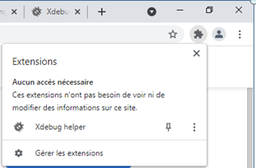cliquer ici
4. appuyer

Vous devez obtenir cette icône. Cliquez dessus pour accéder au menu :

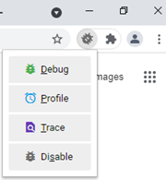

1. Installer le plugin php debug (Debug support for php with xdebug)

Avec cmd taper php -I pour obtenir les informations de configurations

Pour voir les infos en clair allez ici : <https://xdebug.org/wizard> pui copier le resultat fourni suite à la commande php ini dans le formulaire affiché et appuyez sur le bouton Analyse my phpinfo() output

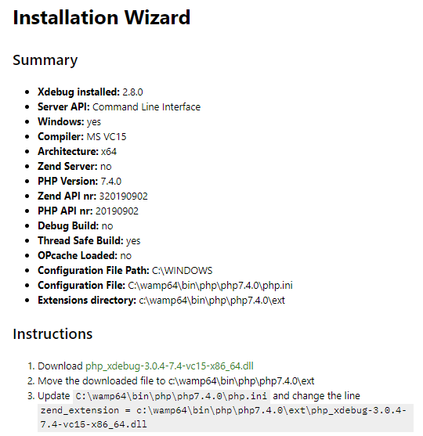

Vous allez faire ce qui est demandé dans la partie instructions

* Pour trouver les DLL de Xdebug allez ici : <https://xdebug.org/download>
* Télécharger la version 3.0.4 php 4.0 VC15 64 bits
* Copier le fichier téléchargé dans c:\wamp64\bin\php\php7.4.0\ext
* 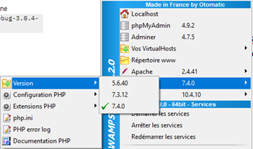Vérifiez avec wampmanager que la version php4.0. est bien activée

1. Configurer le fichier de config php.ini

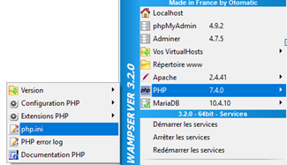

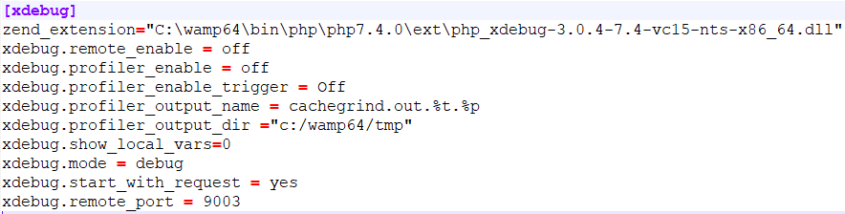

Pour la version de xdebug 2 :

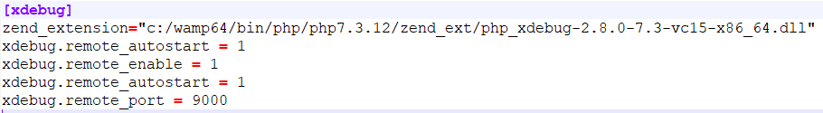

Pour xdebug 3 :

xdebug.mode = debug

xdebug.start_with_request = yes

xdebug.remote_port =9003

1. Dans VS code, Installer l'extension Debugger for chrome (NON)

Installer l'extension PHP Debug de Felix Becker

1. Appuyer l'icône Run and debug située à gauche, puis choisissez create a lauch puis choisissez PHP

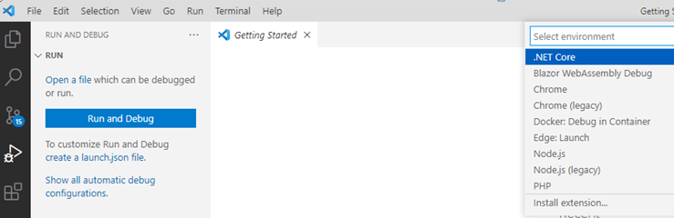

1. Un fichier Json est créé. Modifier l'url pour ouvrir votre projet et sauvegarder le fichier JSON

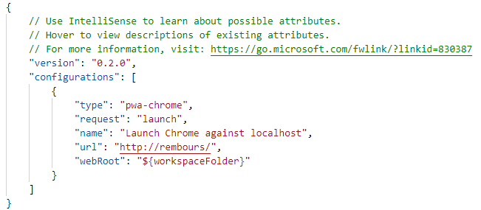

1. Demander l'exécution en mode debug (touche F5)

